HỘI THI TIN HỌC TRẺ THÀNH PHỐ
PHẦN MỀM SÁNG TẠO KHỐI D3
  

Thuyết minh phần mềm

Phần mềm phát hiện tin giả bằng trí tuệ nhân tạo Deep Learning

Tác giả : Nguyễn Vũ Khánh Uy
Lớp : 11/6
Trường: THPT Phan Châu Trinh

MỤC LỤC
- Hiện trạng của nạn tinh giả hiện nay và khuyết điểm của các phần mềm phát hiện tin giả trên thế giới
- Công nghệ phát triển
- Hướng dẫn sử dụng phần mềm
- Trình bày mã nguồn theo từng phần
- Hướng phát triển của phần mềm
- Kết luận
BẢN THUYẾT MINH PHẦN MỀM SÁNG TẠO
I. Giới thiệu chung
1. Họ và tên tác giả: Nguyễn Vũ Khánh Uy.
2. Sinh ngày 08 tháng 04 năm 2003
3. Đơn vị (tỉnh, thành): Thành phố Đà Nẵng
4. Tên sản phẩm: Phần mềm phát hiện tin giả bằng trí tuệ nhân tạo
5. Phần mềm sáng tạo dự thi thuộc khối: D3
6. Giới thiệu chương trình
- Công cụ sử dụng (ngôn ngữ lập trình):
  - Ngôn ngữ lập trình Python 3.x.
  - Google Colab
- Cấu hình cài đặt:
  - Mọi hệ điều hành có cấu hình tối thiểu: Chip xử lí >1.0 GHz| 2 GB RAM| >512 GB GPU
  - Python 3.0 trở lên có: Tensorflow 2.x, Keras
- Dung lượng chương trình: 3 MB.
- Phần mềm được lưu trữ trên đĩa:
  - CD ROM: 01CD ROM.
  - Tổng cộng: 01 đĩa.
- Yêu cầu về thiết bị phục vụ cho thuyết minh phần mềm đối với BTC:
  - Thiết bị trình chiếu (projector).
- Sử dụng mã nguồn mở:
  - Thư viện Tensorflow và Keras: giúp dễ dàng tạo, train và lưu trữ các model Deep learning.
  - Thư viện NewsPlease, BeautifulSoup, UserAgent, Json(VFND): giúp lấy dữ liệu từ các bài báo trên web lưu thành file Json
II. Nội dung thuyết minh
- Tính cấp bách và ý nghĩa của việc phát triển phần mềm phát hiện tin giả:
Việc phát triển của công nghệ thông tin giúp mọi người có cơ hội chia sẻ và truyền thông tin lẫn nhau với phạm vi và tốc độ nhanh hơn bao giờ hết trong lịch sử. Điều này đem lại muôn vàn điều tốt song song với đó cũng là những thói xấu mà tin giả là một điển hình. Không cần kể nhiều chắc ta cũng biết tác động của tin giả đến xã hội đặc biệc là trong mùa dịch Covid-19 vừa qua. Nghiên cứu này sử dụng Deep Learning để dự đoán tin giả, những tin tức giả này có thể ảnh hưởng đến chính trị, kết quả bầu cử hoặc uy tín một doanh nghiệp nên việc dự đoán tin giả là một yêu cầu cấp bách trong thời đại công nghệ thông tin hiện nay.
Do sự cấp bách đó, nhiều tổ chức và công ty công nghệ đã vào cuộc phát triển những sản phẩm trí tuệ nhân tạo lẫn base-rule để phát hiện tin giả có thể kể đến như:
2. Công nghệ phát triển:
Ứng dụng Phần mềm gợi ý địa điểm ăn uống qua QR code “FoodNear” được xây dựng bằng ngôn ngữ Java trên nền tảng Android với Android SDK, môi trường phát triển là Android Studio phiên bản 64bit. Cơ sở dữ liệu của chương trình sử dụng MySQL phiên bản 64bit. Trong quá trình xây dựng, chương trình sử dụng ngôn ngữ Python để thực hiện các thao tác trên cơ sở dữ liệu.
- Hướng dẫn sử dụng phần mềm.
Khởi động phần mềm bằng cách chạm vào biểu tượng 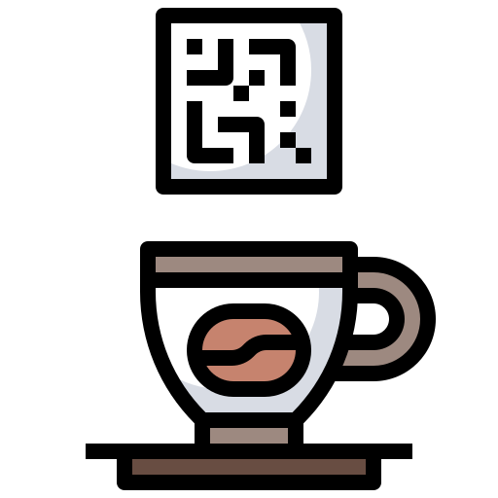 trên màn hình điện thoại.
Khi vừa khởi động chương trình sẽ có giao diện:
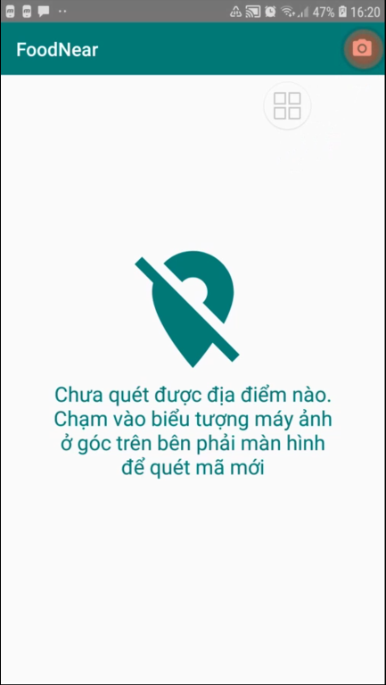
Người dùng có thể chạm vào biểu tượng ở góc trên bên phải màn hình để bắt đầu quyets mã QR:
Sau khi bấm vào biểu tượng camera, giao diện của màn hình quyets mã sẽ được hiển thị:
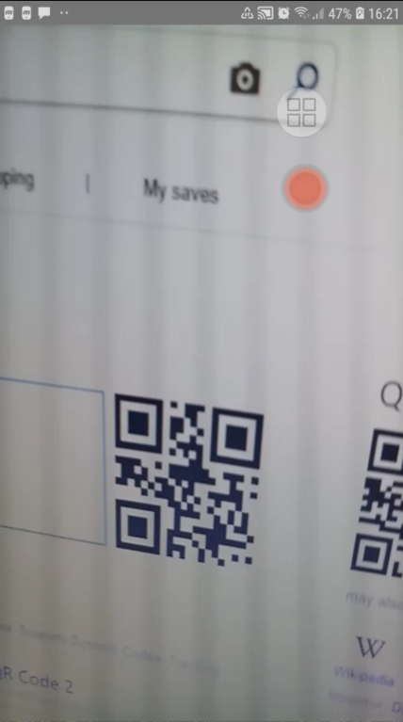
Ngay khi màn hình quay vào vùng có mã QR, phần mềm sẽ chuyển qua giao diện chính với các địa điểm ăn uống được gợi ý như sau:
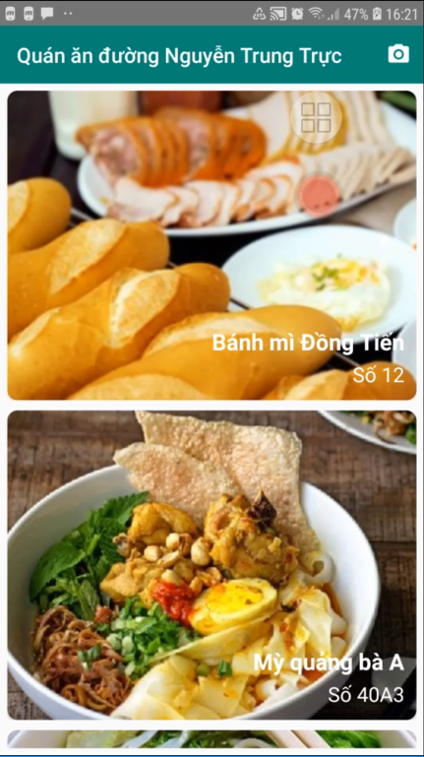
- Trình bày mã nguồn theo từng màn hình chương trình.
- Màn hình thông báo lỗi hoặc chưa quét mã:
Mã ngồn XML:
<?xml version="1.0" encoding="UTF-8"?>
<RelativeLayout android:layout_height="match_parent" android:layout_width="match_parent" xmlns:android="http://schemas.android.com/apk/res/android"><LinearLayout android:layout_height="300dp" android:layout_width="300dp" android:orientation="vertical" android:layout_centerInParent="true"><ImageView android:layout_height="150dp" android:layout_width="150dp" android:src="@drawable/ic_location_off_primary_24dp" android:layout_gravity="center_horizontal"/><TextView android:layout_height="wrap_content" android:layout_width="match_parent" android:layout_gravity="center_horizontal" android:text="@string/error_mes" android:textAlignment="center" android:textColor="@color/colorPrimary" android:textSize="20sp"/></LinearLayout></RelativeLayout>
- Màn hình chính hiển thị địa điểm ăn uống:
Code java:
package com.example.foodnear3;

import android.Manifest;
import android.content.Intent;
import android.content.pm.PackageManager;
import android.os.Build;
import android.support.annotation.Nullable;
import android.support.v4.app.ActivityCompat;
import android.support.v4.content.ContextCompat;
import android.support.v7.app.AppCompatActivity;
import android.os.Bundle;
import android.support.v7.widget.Toolbar;
import android.util.Log;
import android.view.Menu;
import android.view.MenuItem;
import android.view.View;
import android.widget.ListView;
import android.widget.TextView;
import android.widget.Toast;

import com.android.volley.Request;
import com.android.volley.RequestQueue;
import com.android.volley.Response;
import com.android.volley.VolleyError;
import com.android.volley.toolbox.JsonArrayRequest;
import com.android.volley.toolbox.StringRequest;
import com.android.volley.toolbox.Volley;
import com.google.android.gms.vision.barcode.Barcode;

import org.json.JSONArray;
import org.json.JSONException;
import org.json.JSONObject;

import java.util.ArrayList;

public class MainActivity extends AppCompatActivity {

Toolbar toolbar;

public final int REQUEST_CODE = 100;
public final int PERMISSION_CODE = 200;

String street_name;
ArrayList<Place> places;
final String sv = "http://192.168.43.153";
// final String sv = "http://27.2.255.76";
final String port = ":5000";
PlaceAdapter placeAdapter;

ListView lv_place;
View view;

@Override
protected void onCreate(Bundle savedInstanceState) {
super.onCreate(savedInstanceState);
setContentView(R.layout.activity_main);
start();
// if (places.size() > 0) {
// UpdateLV();
// }
}

@Override
protected void onActivityResult(int requestCode, int resultCode, @Nullable Intent data) {
if (resultCode == RESULT_OK) {
if (requestCode == REQUEST_CODE) {
if (data != null) {
int qrcode = data.getIntExtra("street_code", -1);
if (qrcode != -1) {
resetAfterScan();
getStreetName(qrcode);
getPlaceByCode(qrcode);
}
}
}
} else {
displayErrMes();
}
}

@Override
public boolean onCreateOptionsMenu(Menu menu) {
getMenuInflater().inflate(R.menu.main_act_menu, menu);
return super.onCreateOptionsMenu(menu);
}

@Override
public boolean onOptionsItemSelected(MenuItem item) {

if (item.getItemId() == R.id.scan_qr) {
scanQRCode();
}

return super.onOptionsItemSelected(item);
}

private void getStreetName(int code) {
RequestQueue requestQueue = Volley.newRequestQueue(getApplicationContext());
final String path = sv + port + "/street_name/" + code;
// Log.d("test", path);
StringRequest stringRequest = new StringRequest(Request.Method.GET, path, new Response.Listener<String>() {
@Override
public void onResponse(String response) {
if (response != null) {
street_name = response;
toolbar.setTitle("Quán ăn đường " + street_name);
}
}
}, new Response.ErrorListener() {
@Override
public void onErrorResponse(VolleyError error) {
if (error != null) {
error.printStackTrace();
displayErrMes();
}
}
});
requestQueue.add(stringRequest);
}

private void hideErrMes() {
lv_place.setVisibility(View.VISIBLE);
view.setVisibility(View.GONE);
}

private void displayErrMes() {
toolbar.setTitle(R.string.app_name);
lv_place.setVisibility(View.GONE);
view.setVisibility(View.VISIBLE);
}

private void UpdateLV() {
hideErrMes();
placeAdapter.notifyDataSetChanged();
lv_place.setAdapter(placeAdapter);
}

private void resetAfterScan() {
places.clear();
street_name = "";
}

private void getPlaceByCode(int code) {
RequestQueue requestQueue = Volley.newRequestQueue(getApplicationContext());
final String path = sv + port + "/place/" + code;
// Log.d("test", path);
StringRequest stringRequest = new StringRequest(Request.Method.GET, path, new Response.Listener<String>() {
@Override
public void onResponse(String response) {
if (response != null && response.length() > 0) {
String[] data = response.split("//");
for (String item : data) {
String[] t = item.split(",");
String cs = t[0];
cs = cs.substring(1);
String ns = t[1];
ns = ns.substring(2, ns.length() - 1);
String ils = t[2];
ils = ils.substring(2, ils.length() - 1);
String as = t[3];
as = as.substring(2, as.length() - 2);
places.add(new Place(Integer.parseInt(cs), ns, sv + "/server/images/" + ils, as));
}
places.get(places.size() - 1).setAddress(places.get(places.size() - 1).getAddress().substring(0, places.get(places.size() - 1).getAddress().length() - 1));
UpdateLV();
} else {
displayErrMes();
}
}
}, new Response.ErrorListener() {
@Override
public void onErrorResponse(VolleyError error) {
error.printStackTrace();
displayErrMes();
}
});
requestQueue.add(stringRequest);
}

private void scanQRCode() {
if (ContextCompat.checkSelfPermission(this, Manifest.permission.CAMERA) != PackageManager.PERMISSION_GRANTED) {
Toast.makeText(getApplicationContext(), "Yêu cầu quyền truy cập camera", Toast.LENGTH_LONG).show();
ActivityCompat.requestPermissions(this, new String[] {Manifest.permission.CAMERA}, PERMISSION_CODE);
} else {
Intent i = new Intent(getApplication(), ScanQRAct.class);
startActivityForResult(i, REQUEST_CODE);
}
}

private void start() {

toolbar = (Toolbar) findViewById(R.id.toolbar);
setSupportActionBar(toolbar);

if (ContextCompat.checkSelfPermission(this, Manifest.permission.CAMERA) != PackageManager.PERMISSION_GRANTED) {
ActivityCompat.requestPermissions(this, new String[] {Manifest.permission.CAMERA}, PERMISSION_CODE);
}

places = new ArrayList<>();
placeAdapter = new PlaceAdapter(places, getApplicationContext());

lv_place = (ListView) findViewById(R.id.lv_place);
view = findViewById(R.id.err_messg);

}
}

Lớp place:
package com.example.foodnear3;

public class Place {

private int code;
private String name;
private String image_link;
private String address;

public Place(int code, String name, String image_link, String address) {
this.code = code;
this.name = name;
this.image_link = image_link;
this.address = address;
}

public int getCode() {
return code;
}

public void setCode(int code) {
this.code = code;
}

public String getName() {
return name;
}

public void setName(String name) {
this.name = name;
}

public String getImage_link() {
return image_link;
}

public void setImage_link(String image_link) {
this.image_link = image_link;
}

public String getAddress() {
return address;
}

public void setAddress(String address) {
this.address = address;
}
}

Bản vẽ list view hiển thị quán ăn:
Code Java:
package com.example.foodnear3;

import android.content.Context;
import android.view.LayoutInflater;
import android.view.View;
import android.view.ViewGroup;
import android.view.animation.Animation;
import android.view.animation.AnimationUtils;
import android.widget.BaseAdapter;
import android.widget.ImageView;
import android.widget.TextView;

import com.squareup.picasso.Picasso;

import java.util.ArrayList;

public class PlaceAdapter extends BaseAdapter {

private ArrayList<Place> places;
private Context context;

public PlaceAdapter(ArrayList<Place> places, Context context) {
this.places = places;
this.context = context;
}

private class ViewHolder {

public ImageView place_img;
public TextView tv_name, tv_address;

public ViewHolder(View view) {
place_img = view.findViewById(R.id.place_img);
tv_name = view.findViewById(R.id.tv_name);
tv_address = view.findViewById(R.id.tv_address);
}
}

@Override
public int getCount() {
return places.size();
}

@Override
public Object getItem(int position) {
return places.get(position);
}

@Override
public long getItemId(int position) {
return position;
}

@Override
public View getView(int position, View view, ViewGroup parent) {

ViewHolder viewHolder;
if (view == null) {
view = LayoutInflater
.from(parent.getContext())
.inflate(R.layout.place_line, parent, false
);
viewHolder = new ViewHolder(view);
view.setTag(viewHolder);
} else {
viewHolder = (ViewHolder) view.getTag();
}

Place place = (Place) getItem(position);

Picasso
.get()
.load(place.getImage_link())
.placeholder(R.drawable.loading)
.error(R.drawable.error)
.into(viewHolder.place_img);
viewHolder.tv_name.setText(place.getName());
viewHolder.tv_address.setText(place.getAddress());

Animation animation = AnimationUtils.loadAnimation(context, R.anim.list_place_item);
view.startAnimation(animation);

return view;
}
}
Code XML:
<?xml version="1.0" encoding="UTF-8"?>

-<RelativeLayout xmlns:app="http://schemas.android.com/apk/res-auto" android:layout_margin="5dp" android:layout_height="match_parent" android:layout_width="match_parent" xmlns:android="http://schemas.android.com/apk/res/android">

-<android.support.v7.widget.CardView android:layout_height="300dp" android:layout_width="match_parent" app:cardCornerRadius="10dp" app:cardBackgroundColor="@color/colorWhite">

-<FrameLayout android:layout_height="match_parent" android:layout_width="match_parent">

<ImageView android:layout_height="match_parent" android:layout_width="match_parent" android:id="@+id/place_img" android:layout_gravity="center" android:scaleType="centerCrop"/>

-<LinearLayout android:layout_margin="10dp" android:layout_height="wrap_content" android:layout_width="match_parent" android:layout_gravity="bottom" android:orientation="vertical">

<TextView android:layout_height="wrap_content" android:layout_width="match_parent" android:id="@+id/tv_name" android:textSize="20sp" android:text="@string/app_name" android:gravity="end" android:padding="2dp" android:textColor="@color/colorWhite" android:textStyle="bold"/>

<TextView android:layout_height="wrap_content" android:layout_width="match_parent" android:id="@+id/tv_address" android:textSize="18sp" android:text="@string/app_name" android:gravity="end" android:padding="2dp" android:textColor="@color/colorWhite"/>

</LinearLayout>

</FrameLayout>

</android.support.v7.widget.CardView>

</RelativeLayout>

Code Server Python:
import pymysql
import json
from flask import Flask, url_for
app = Flask(__name__)

host = 'localhost'
user = 'root'
passw = ''
db = 'foodnear'

# conn = pymysql.connect(host = host, user = user, password = passw, db = db)

@app.route('/street_name/<path:code>')
def getStreetNameByCode(code):
conn = pymysql.connect(host = host, user = user, password = passw, db = db)
mycursor = conn.cursor()
query = 'SELECT * FROM street_names WHERE code = ' + code
mycursor.execute(query)
data = mycursor.fetchall()
mycursor.close()
conn.close()
return data[0][1]

@app.route('/place/<path:code>')
def getPlaceByCode(code):
conn = pymysql.connect(host = host, user = user, password = passw, db = db)
mycursor = conn.cursor()
query = 'SELECT * FROM street_codes WHERE code = ' + code
mycursor.execute(query)
data = mycursor.fetchall()
mycursor.close()
conn.close()
rs = ''
for item in data:
rs = rs + str(item) + '//'
return rs[0 : len(rs) - 1]

if __name__ == '__main__':
# app.debug = True
app.run(host = '0.0.0.0', port = 5000)

- Code màn hình scan QR:
Code java:
package com.example.foodnear3;

import android.Manifest;
import android.content.Context;
import android.content.Intent;
import android.content.pm.PackageManager;
import android.support.v4.app.ActivityCompat;
import android.support.v4.content.ContextCompat;
import android.support.v7.app.AppCompatActivity;
import android.os.Bundle;
import android.util.SparseArray;
import android.view.SurfaceHolder;
import android.view.SurfaceView;

import com.google.android.gms.vision.CameraSource;
import com.google.android.gms.vision.Detector;
import com.google.android.gms.vision.barcode.Barcode;
import com.google.android.gms.vision.barcode.BarcodeDetector;

import java.io.IOException;

public class ScanQRAct extends AppCompatActivity {

SurfaceView camView;
BarcodeDetector barcodeDetector;
CameraSource cameraSource;
SurfaceHolder surfaceHolder;

@Override
protected void onCreate(Bundle savedInstanceState) {
super.onCreate(savedInstanceState);
setContentView(R.layout.activity_scan_qr);
start();
camcallback();
onDetected();
}

private void onDetected() {
barcodeDetector.setProcessor(new Detector.Processor<Barcode>() {
@Override
public void release() {

}

@Override
public void receiveDetections(Detector.Detections<Barcode> detections) {
final SparseArray<Barcode> sparseArray = detections.getDetectedItems();
if (sparseArray.size() > 0) {
Intent i = new Intent(getApplication(), MainActivity.class);
try {
i.putExtra("street_code", Integer.valueOf(sparseArray.valueAt(0).displayValue));
setResult(RESULT_OK, i);
} catch (Exception e) {
setResult(RESULT_CANCELED);
}
finish();
}
}
});
}

private void camcallback() {
camView.getHolder().addCallback(new SurfaceHolder.Callback() {
@Override
public void surfaceCreated(SurfaceHolder holder) {
if (ContextCompat.checkSelfPermission(getApplicationContext(), Manifest.permission.CAMERA) == PackageManager.PERMISSION_GRANTED) {
try {
cameraSource.start(camView.getHolder());
} catch (IOException e) {
e.printStackTrace();
setResult(RESULT_CANCELED);
finish();
}
}
}

@Override
public void surfaceChanged(SurfaceHolder holder, int format, int width, int height) {

}

@Override
public void surfaceDestroyed(SurfaceHolder holder) {

}
});
}

private void start() {

camView = (SurfaceView) findViewById(R.id.cameraView);
camView.setZOrderMediaOverlay(true);
surfaceHolder = (SurfaceHolder) camView.getHolder();

barcodeDetector = new BarcodeDetector
.Builder(this)
.setBarcodeFormats(Barcode.QR_CODE)
.build();

if (!barcodeDetector.isOperational()) {
setResult(RESULT_CANCELED);
finish();
}

cameraSource = new CameraSource
.Builder(this, barcodeDetector)
.setAutoFocusEnabled(true)
.setRequestedPreviewSize(680, 480)
.build();

}
}

Nhúng các thư viện cần thiết:
// Top-level build file where you can add configuration options common to all sub-projects/modules.
buildscript {
repositories {
google()
jcenter()
}
dependencies {
classpath 'com.android.tools.build:gradle:3.3.2'
classpath 'com.google.gms:google-services:4.2.0'
// NOTE: Do not place your application dependencies here; they belong
// in the individual module build.gradle files
}
}
allprojects {
repositories {
google()
jcenter()
}
}
task clean(type: Delete) {
delete rootProject.buildDir
}
apply plugin: 'com.android.application'
android {
compileSdkVersion 28
defaultConfig {
applicationId "com.example.foodnear3"
minSdkVersion 15
targetSdkVersion 28
versionCode 1
versionName "1.0"
testInstrumentationRunner "android.support.test.runner.AndroidJUnitRunner"
}
buildTypes {
release {
minifyEnabled false
proguardFiles getDefaultProguardFile('proguard-android-optimize.txt'), 'proguard-rules.pro'
}
}
}
dependencies {
implementation fileTree(dir: 'libs', include: ['*.jar'])
implementation 'com.android.support:appcompat-v7:28.0.0'
implementation 'com.android.support.constraint:constraint-layout:1.1.3'
testImplementation 'junit:junit:4.12'
androidTestImplementation 'com.android.support.test:runner:1.0.2'
androidTestImplementation 'com.android.support.test.espresso:espresso-core:3.0.2'
implementation 'com.google.android.gms:play-services:12.0.1'
implementation 'com.squareup.picasso:picasso:2.71828'
implementation 'com.android.support:cardview-v7:28.0.0'
implementation 'com.android.volley:volley:1.1.1'
}

- Hướng phát triển của chương trình.
- Bổ sung thêm tính năng đánh giá quán ăn giúp người dung sau có thể dựa vào đánh giá của người trước để lựa chọn quán phù hợp
- Mở rộng app ra các nền tảng khác như: web, ios, desktop app..
- Bổ sung thêm tính năng xem thông tin chi tiết về quán như: các món và giá, khuyến mãi, giới thiệu, video review…
- Kết luận:
Phần mềm gợi ý địa điểm ăn uống qua mã QR “FoodNear” đã tương đối hoàn thiện được các tính năng chính của nó nhưng vẫn còn 1 số thiếu sót về các tính năng nhỏ. Trong tương lai nếu có thời gian được bổ sung những mục đã nêu ở phần “Hướng phát triển”, phần mềm sẽ giúp ích rất nhiều cho người dung trong việc tìm quán ăn.

